

TAREO DE TRABAJOS DE ESTIBA - CARGA - DESCARGA - ETIQUETADO - CAMARAS - CONGELADO

FECHA: Día Miercoles 26 / 11 / 2025 LIQUIDACION DE SERVI CIO

 |  |  |  | REQUERIMIENTO #
 |  |  |  | TURNO DIA |  |  |  | I NG. A CARGO:
#SER | TM | #Hrs | Servicios |  | I nicio | Termino | #Estib. | Apellido y Nombre
1. | 27 |  | Embarque de sacos p / Exportacion |  | 10:00 | 13:30 | 3 | Frederic Medina // Merkisceded Diaz // Robinson Solorzano
2. |  |  | Pegado de Etiquetas
DESC. ADIC. DEL SERVICIO
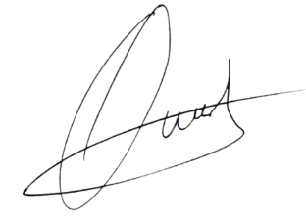

RESPONSABLE DEL SERVI RESPONSABLE DE LA EMPRESA

